**西南大学仪器设备合同拟定及审核流程**

**一、合同拟定及审核**

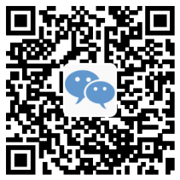**流程：**供应商或用户拟订并打印纸质合同→用户单位负责人审查并在《西南大学合同签订审批表》上签署意见、加盖公章→用户合同报备→到主管部门（实验室建设与设备管理处）签署合同→合同留存。

**1. 用户、供应商拟定合同：**拟定的合同文本及其附件，合同模板可至实验室建设与设备管理处网站下载，

网址链接：<http://sysbc.swu.edu.cn/s/sbc/sbgl/20171011/1983989.html>。

用户单位负责人审查合同并在《西南大学合同签订审批表》上签署意见、加盖公章。《西南大学合同签订审批表》可至实验室建设与设备管理处网站下载，

网址链接：http://sysbc.swu.edu.cn/s/sbc/xzzx/20200110/3989919.html

**2.审核合同：**用户合同报备→到主管部门签署合同→合同留存。

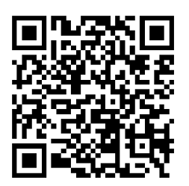

**二、网上竞价、分散采购、耗材与试剂合同办理需要材料**

**1. 网上竞价（进口设备）：**用户通过校内门户系统登陆→右侧应用列表里点选网上竞价采购或通过“西南大学竞价采购网”，网址链接<http://wsjj.swu.edu.cn:8088/bid/>

→我的申购→找到项目打开→下拉至最底端点击打印**成交确认单（5万以下）/成交协议书（五万以上）。**

**其中：成交确认单**需要用户单位负责人签字盖章、**成交协议书**需要供需双方负责人签字盖章。  **备注：网上竞价国产设备20万以下不需签订合同。**

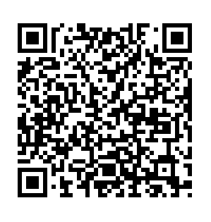**2. 分散采购：**用户前往采购与招投标管理中心网页，网址链接<http://caigou.swu.edu.cn/sfw_cms/e?page=cms.index>

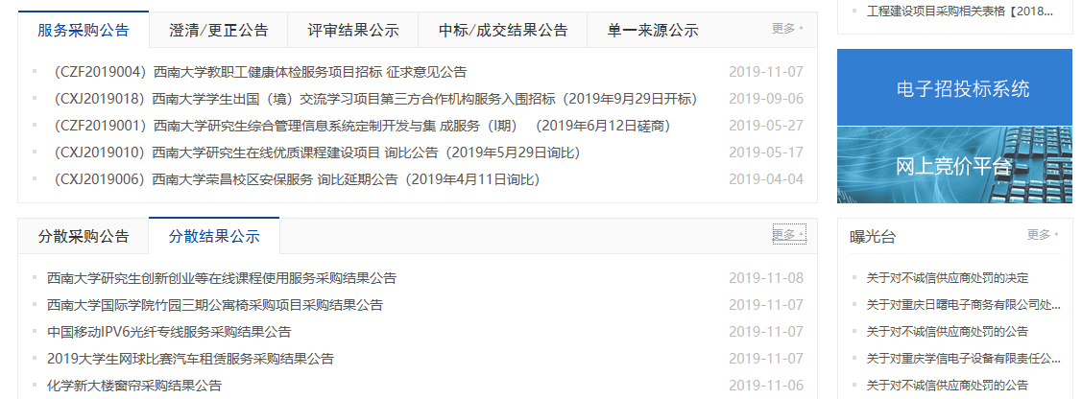→下拉至最底端找到分散结果公示→打印公示结果→用户单位负责人签字盖章。

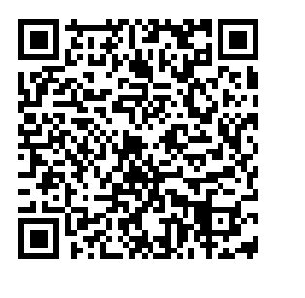3. 耗材与试剂：****用户需准备分散采购、自购设备购置论证会议纪要，纪要下载见<http://sysbc.swu.edu.cn/s/sbc/gjfg/20160921/1995063.html>

第7条附件3→耗材与试剂销售合同→供需双方负责人签字盖章。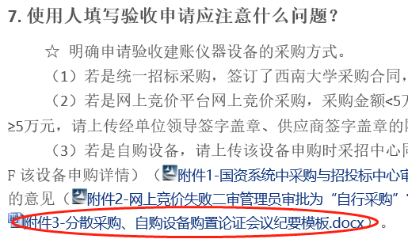

**三、合同报备方式**

1.用户老师通过校内门户系统登陆

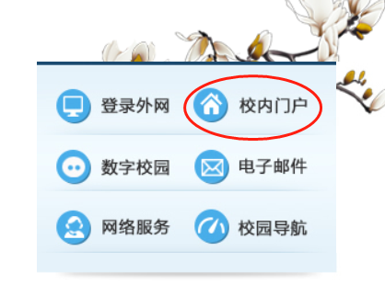

2.我的应用

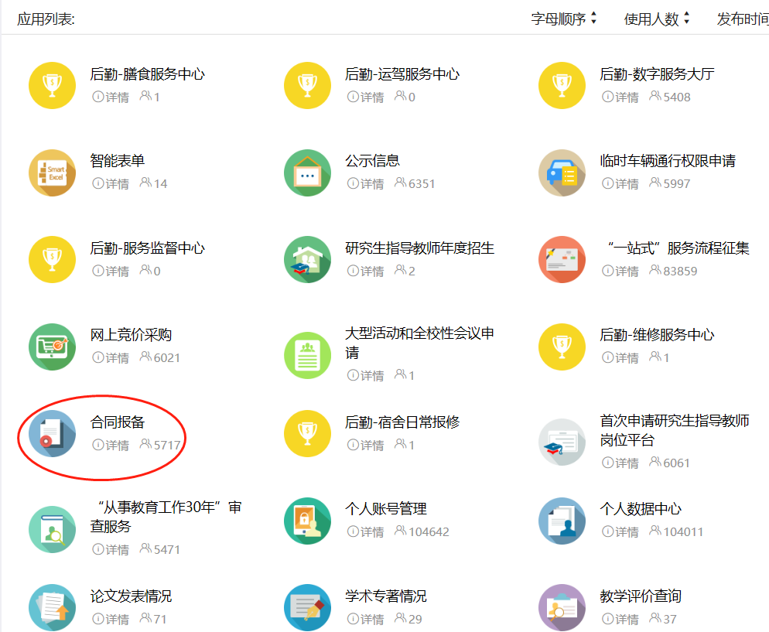

3.申请报备

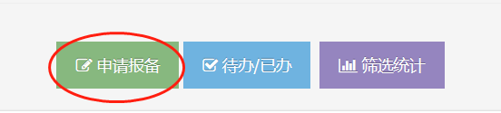

4.归口管理部门

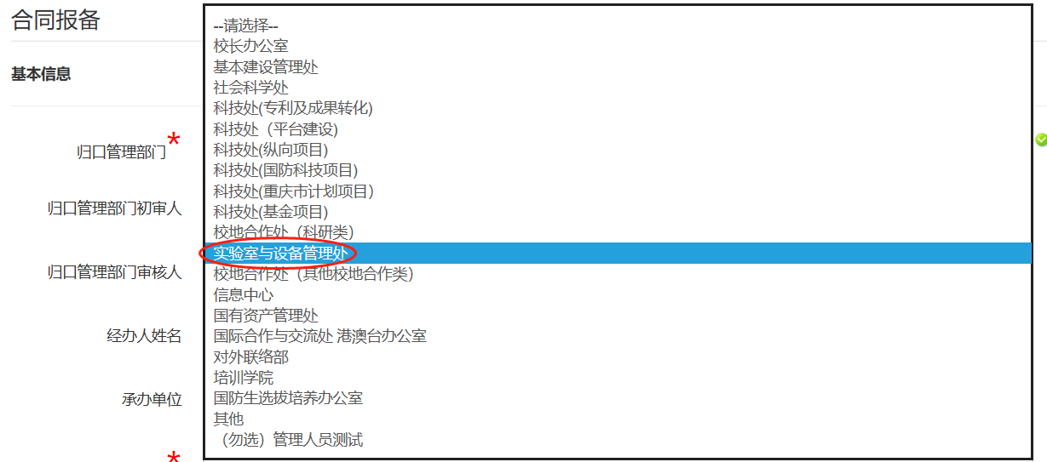

5.新增（根据合同内容进行填写

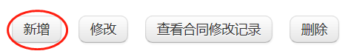

6.填写注意事项

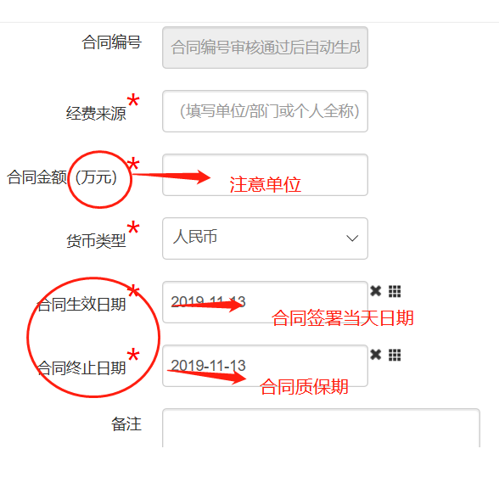

7.确认无误后点击确认

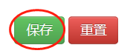

8.提交

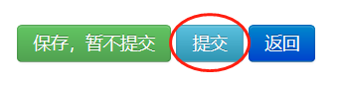。

**四、合同拟定及审核注意事项**

1. 如果是授权代表签字，请出具**委托书**及**身份证复印件**。

用户**单位负责人**在“授权代表人处签字”，不能使用签字章。日期不填写，合同签署当天在设备处填写。

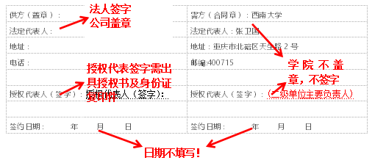  
2. 用户**在合同首页签字**表示确认合同信息，对所有内容负责。用户单位、供应商都需**盖骑缝章**。

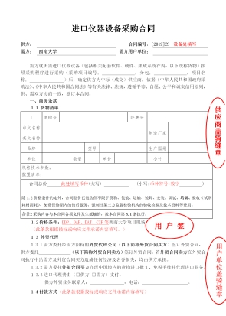

**五、合同留存**

设备处2份（外贸3份）、采招中心1份、用户单位2份、供应商1份。

**六、联系方式**

**1. 联系人：**李老师 023-68366150

**2. 地 址：**南区行政楼（文俊楼）0332室。